

Руководство по эксплуатации

***Limpar 67***

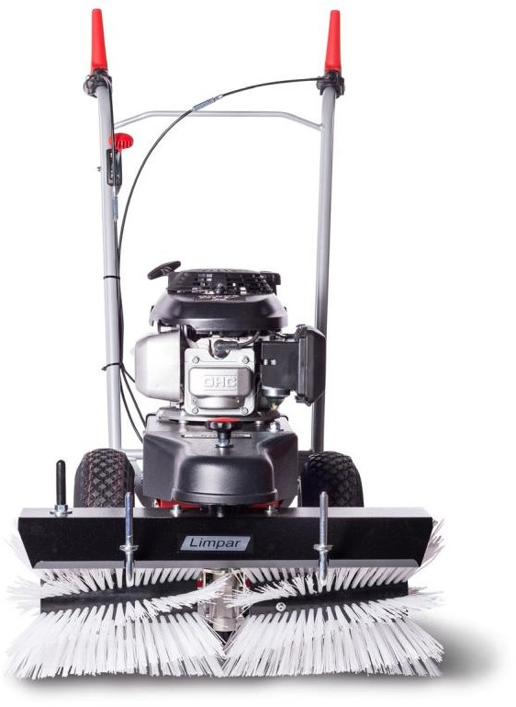

Сохраняйте для дальнейшего использования!

# 4F Maschinentechnik GmbH

## Am Gasspeicher 6, D-49453 Rehden, Германия Телефон: +49 (0) 5446 9970 40, Факс: +49 (0) 5446 9970 42

[info@4-f.de](mailto:info@4-f.de) - [www.limpar.de](http://www.limpar.de/)

© 4F Maschinentechnik GmbH

## Содержание

1. Общие сведения
   1. Назначение
   2. Данные об изделии (производитель, маркировка, технические характеристики и пр.)
2. Безопасность
   1. Основные правила техники безопасности
   2. Правила техники безопасности для оператора
   3. Правила техники безопасности при техобслуживании машины
3. Ввод в эксплуатацию
   1. Комплект поставки
   2. Технические характеристики
   3. Подготовка к вводу в эксплуатацию
   4. Правила эксплуатации
4. Техобслуживание и уход
   1. Общие положения
   2. Настройки машины
   3. Вывод машины из эксплуатации на длительный период
5. Вопросы и ответы
6. Декларация о соответствии Директивам ЕС

# Общие сведения

#### Назначение

Подметальная машина ***Limpar 67*** специально разработана для уборки мощѐных поверхностей, тротуаров и пешеходных дорожек, а также для уборки снега в зимний период.

Любое другое использование считается ненадлежащим. Производитель не несѐт ответственность за убытки, понесѐнные в результате такого использования. Весь риск берѐт на себя эксплуатирующее предприятие.

К надлежащему использованию относится также соблюдение условий эксплуатации, техобслуживания и ремонта, предписанные производителем.

#### Сведения об изделии

В настоящем руководстве по эксплуатации описана подметальная машина с двигателем и ручным управлением. ***Limpar 67***

* + 1. **Адрес производителя**

4F Maschinentechnik GmbH Am Gasspeicher 6

49453 Rehden Германия

Телефон: +49 – (0) 54 46 / 99 70 40

Телефакс: +49 – (0) 54 46 / 99 70 42

* + 1. **Обозначение типа *Limpar 67***

### Маркировка

Маркировка выполнена на типовой табличке. Она расположена на корпусе машины слева.

Чтобы данные из таблички всегда были под рукой, мы рекомендуем скопировать их сюда:



Дата покупки:

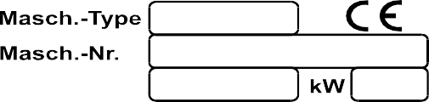

№ счета:



Маркировка имеет статус сертификата, еѐ нельзя изменять или искажать.

### Сведения о запросах и заказах

При заказе комплектующих принадлежностей и запчастей необходимо обязательно указывать обозначение типа и номер машины.

Конечные потребители обязаны приобретать запчасти и комплектующие принадлежности в специализированных магазинах. Работы по вводу в эксплуатацию должны выполняться специализированными мастерскими.

Использование комплектующих принадлежностей и запчастей от других производителей не предусмотрено. Только оригинальные запчасти и комплектующие принадлежности, одобренные производителем, могут обеспечить безопасность. Использование деталей других производителей может привести к снятию ответственности за возникшие убытки.

# Безопасность

### Основные правила техники безопасности

В настоящем руководстве по эксплуатации описаны основные правила, которые следует соблюдать при подготовке к вводу в эксплуатацию, во время эксплуатации и проведения техобслуживания. По этой причине **оператор обязан ознакомиться с данным руководством до пуска машины в эксплуатацию. Руководство всегда должно находиться в доступном для оператора месте.**

Соблюдать следует не только общие правила техники безопасности, представленные в этой главе, но и все другие специальные правила техники безопасности, описываемые далее в руководстве.

Несоблюдение правил техники безопасности может стать причиной травм, а также нанесения ущерба окружающей среде и самой машине. Несоблюдение правил техники безопасности может привести к потере всех прав на возмещение убытков.

В частности, несоблюдение правил может привести к следующим последствиям:

* Опасность получения травмы в незащищенных рабочих зонах
* Отказ важных функций машины
* Невозможность предписанных способов проведения техобслуживания и ремонта
* Опасность получения травм из-за механического и химического воздействия
* Опасность нанесения вреда окружающей среде из-за утечки бензина и моторного масла

Необходимо соблюдать описанные в данном руководстве правила техники безопасности, существующие национальные предписания по предотвращению несчастных случаев, а также возможные внутренние положения по эксплуатации и технике безопасности, установленные на эксплуатирующем предприятии.

При промышленном использовании машины обязательному соблюдению подлежат предписания по охране труда и предотвращению несчастных случаев, установленные ответственными отраслевыми страховыми союзами. Эксплуатирующее предприятие несѐт ответственность за получение этой информации и еѐ использование.

Необходимо также соблюдать правила техники безопасности, описанные в руководстве по эксплуатации двигателя соответствующего производителя!

**Обозначение указаний на правила в руководстве по эксплуатации**

Данный символ, представленный в этом руководстве по эксплуатации, означает, что несоблюдение правил может привести к **травмам персонала** или **значительному повреждению имущества**.



### Правила техники безопасности для пользователя/оператора



* Перед началом работы ознакомьтесь со всеми приспособлениями, элементами управления и их функциями.
* Используйте подметальную машину только в том случае, если на ней установлены и приведены в действие все предохранительные приспособления (в частности, защитное покрытие клиновидного ремня)!
* Во время эксплуатации подметальной машины следует носить облегающую одежду и плотную обувь.
* Принимайте соответствующие меры для предотвращения непреднамеренного перемещения машины и еѐ использования посторонними лицами.
* Перед запуском проверьте, достаточно ли в баке топлива. Запрещается заправлять бак топливом в закрытых помещениях, при запущенном или горячем двигателе. Перед запуском следует смыть вытекающее горючее и подождать, пока не испарятся пары бензина.
* Бак всегда должен быть плотно закрыт крышкой, если он в данный момент не открыт для заправки. Во время заправки горючего запрещается разводить огонь, курить и выполнять действия, способствующие искрообразованию. Храните бензин только в предусмотренных для этой цели канистрах.
* При повреждении бака для бензина и его крышки их следует незамедлительно заменить!
* Запрещается оставлять двигатель запущенным в закрытых помещениях. Существует опасность выделения токсических веществ!
* Всегда регулируйте скорость движения в соответствии с окружающими условиями и режимом работы машины (если регулируется).
* В условиях спуска, крутого подъѐма или покатости существует опасность опрокидывания. При сильной покатости также существует опасность перекатывания машины на колѐсах. (Используйте работающие щѐтки как тормоз! Ведите машину поперѐк склона или совсем остановите еѐ!)
* Держите руки и ноги подальше от вращающихся деталей.
* Находиться в рабочей зоне запрещено!
* Запрещается провозить на машине пассажиров!
* Перед началом чистки, ремонта и осмотра убедитесь, что все подвижные детали полностью остановлены. Установите дроссельный рычаг в положение «Стоп». Затем снимите провод зажигания со свечи зажигания, чтобы предотвратить непреднамеренный запуск двигателя.
* Не оставляйте машину с запущенным двигателем без присмотра.
* Прежде чем убрать машину в закрытое помещение, дайте двигателю остыть.

### Квалификация и инструктаж персонала

При промышленном применении: область ответственности, ответственные лица и надзор за оператором должны быть чѐтко определены эксплуатирующим предприятием. Если у оператора нет необходимых знаний, он должен пройти обучение и инструктаж. Эксплуатирующее предприятие также обязано проследить за тем, чтобы персонал ознакомился и полностью понял содержание настоящего руководства по эксплуатации.

Лица младше 16 лет не допускаются к эксплуатации машины.



**2.3 Правила техники безопасности при техобслуживании машины**

* Перед началом чистки, ремонта и осмотра убедитесь, что все подвижные детали полностью остановлены. Установите дроссельный рычаг в положение «Стоп». Затем снимите провод зажигания со свечи зажигания, чтобы предотвратить непреднамеренный запуск двигателя.
* Допускается самостоятельное выполнение только таких работ по техобслуживанию, осмотру и монтажу, которые описаны в настоящем руководстве по эксплуатации. Все другие работы должны выполняться авторизованными специализированными мастерскими.
* После выключения двигателя некоторые его детали нагреваются (например, глушитель).
* При снятии защитных приспособлений (например, защитного покрытия с клиновидного ремня) существует опасность защемления клиноремѐнным приводом и подвижными деталями машины.
* Следует соблюдать правила техобслуживания и осмотра, предписанные в руководстве по эксплуатации двигателя от соответствующего производителя.

# Ввод в эксплуатацию

### Комплект поставки

Подметальная машина поставляется в картонной коробке. В комплект входит: - Подметальная машина

* Руководство по эксплуатации машины ***Limpar 67***
* Руководство по эксплуатации двигателя от производителя

Машина поставляется практически в собранном виде. Требуется только прикрутить рукоятку управления и отрегулировать тросы (при необходимости).

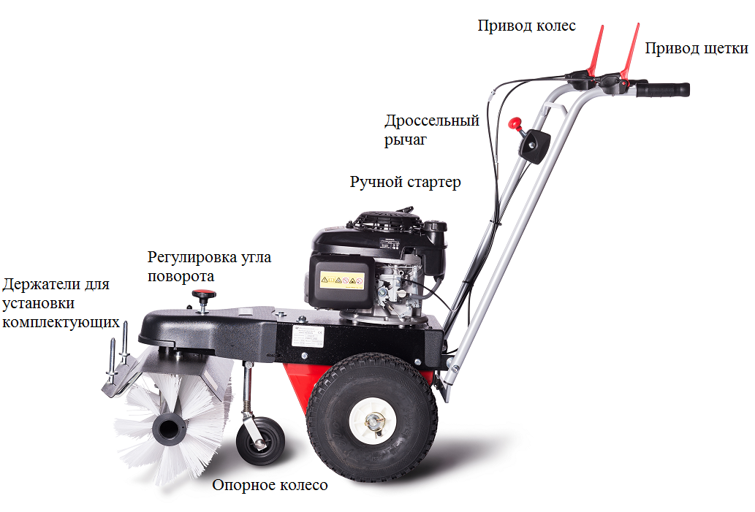

### Технические характеристики

|  |  |
| --- | --- |
| **Машина** | **Limpar 67** |
| Рабочая ширина (см) | 70 |
| Диаметр щѐтки (см) | 28 |
| Скорость передвижения (км/ч) | 3,3 |
| Вес (кг) | 45 |
| Двигатель | Honda GCVx 170 OHC |

Вибрации ручек подметальной машины Общая виброскорость ahwd = 3,5 мс-2

Показатель генерации шума подметальной машины

Уровень шума LWAd = 95 дБ(A)/1 пиковатт

Уровень звукового давления

в подающей трубке LpAd = 84,5 дБ(A)/20 мкПа

### Подготовка к вводу в эксплуатацию

Необходимо подготовить к эксплуатации **двигатель**. Для этого требуется выполнить все указания, описанные в руководстве по эксплуатации двигателя.



Двигатели поставляются с завода **без масла!**

В Германии круглый год можно использовать моторное масло вязкостью **10 W 40**. В двигателе подметальной машины ***Limpar 67*** необходимо использовать **обычный или высокосортный неэтилированный бензин**.



**Примечание:** Перед поставкой машины клиенту дилер обязан правильно отрегулировать тормозные тросы и трос газа. Только после запуска двигателя можно проверить, надѐжно ли трос газа регулирует дроссельную заслонку и останавливает двигатель.

Правила эксплуатации

* + 1. Запуск двигателя

- Откройте топливный краник (если имеется).

* Дроссельный рычаг - до упора в положение «Максимум». Дроссельная заслонка откроется.
* Запустите двигатель с помощью ручного стартера.
* Спустя несколько секунд верните дроссельный рычаг немного назад так, чтобы двигатель работал не с открытой дроссельной заслонкой, а с полной нагрузкой.
  + 1. Выключение двигателя
* Дроссельный рычаг - в положение «Стоп» до полной остановки двигателя.
* Закройте топливный краник (если имеется).
  + 1. Привод движения

Привод движения включается с помощью нажатия вниз правого рычага переключения. Поскольку этот рычаг представляет собой аварийный размыкатель, его необходимо удерживать всѐ время во время движения. Если рычаг отпустить, машина остановится.

* + 1. Привод щѐточного механизма

Привод щѐточного механизма включается с помощью нажатия вниз левого рычага переключения. Поскольку этот рычаг представляет собой аварийный размыкатель, его необходимо удерживать всѐ время во время подметания. Если рычаг отпустить, щетка перестанет вращаться. **ВНИМАНИЕ!** Если включить только привод щѐтки, то машина может «сдать назад», переместившись в направлении оператора!

* + 1. Регулировка угла поворота щетки

- Поднимите регулировочный барашек, расположенный на кожухе щетки;

- Возьмитесь другой рукой за рычаг, расположенный в левом углу защитной пластины над щеткой;

- Не отпуская барашек, поверните щетку в одно из 3-х положений;

- Отпустите барашек, тем самым зафиксировав положение щетки.

* + 1. Регулировка высоты щетки над поверхностью

Степень прижима щетки регулируется с помощью специального стопорного болта на опорном колесе (см. рисунок).

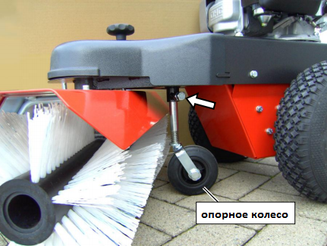

Комплектующие принадлежности

В качестве навесного оборудования можно использовать объемный пластиковый **контейнер**, который легко устанавливается на стержни, расположенные на защитном кожухе щетки.

При уборке снега **в зимний период** можно установить на машину цепи противоскольжения и снегоуборочный нож-отвал. Щѐтки машины ***Limpar 67*** изготовлены из материала, который не впитывает воду, благодаря чему они превосходно подходят для уборки снега.

# Техобслуживание и уход

### Общие положения

Подметальная машина не требует техобслуживания (за исключением двигателя). Это значит, что не требуется регулярное выполнение каких-либо технических работ.

Чтобы получить представление об эксплуатационной готовности и параметрах машины, пользователь должен обратить внимание на следующее:

Проверять **уровень моторного масла** перед каждым использованием. (См. руководство по эксплуатации двигателя)

**Воздушный фильтр**. При использовании подметальной машины для очистки поверхности от песка, мелкодисперсной пыли и прочего мелкого мусора, необходимо периодически производить очистку воздушного фильтра.

**Чистить** машину следует под слабой струѐй воды с применением средств по уходу для автомобилей. Мойка под высоким давлением запрещена, поскольку это может привести к повреждению уплотнений и не требующих техобслуживания шариковых подшипников.

### Настройки машины

Необходимо проверять, не заклинивают ли **тормозные тросы**. Рычаги переключения должны надѐжно отключаться благодаря пружинам, расположенным внизу тормозных тросов. Тормозные тросы регулируются с помощью установочных винтов, расположенных возле руля.

**Давление воздуха в шинах.** Колѐса подметальной машины имеют автомобильные клапаны. Нормальное давление в шинах составляет 1,8 бар.

### Вывод машины из эксплуатации на длительный период

Если требуется вывести подметальную машину из эксплуатации на длительный период, обратитесь к своему дилеру. Он предоставит вам информацию о соответствующих действиях.

# Вопросы и ответы

* 1. Вопрос: **Двигатель** не запускается. В чем может быть причина?

Ответ: Дроссельный рычаг не находится в положении «Максимум» (открытая дроссельная заслонка).

Ответ: Контактный наконечник свечи зажигания снят. Ответ: Топливный краник закрыт, или в баке нет бензина.

* 1. Вопрос: Почему **цилиндрическая щѐтка** иногда останавливается?

Ответ: Необходимо отрегулировать положение тормозного троса. Ответ: Если это не поможет, необходимо обратиться в ремонтную мастерскую.

* 1. Вопрос: **Цилиндрическая щѐтка** периодически начинает вращаться без нажатия рычага привода щетки.

Ответ: Необходимо отрегулировать клиновидный ремень привода.

⇨ Обратитесь в специализированную мастерскую (Открутите 4 болта консоли двигателя и снимите кожух щѐтки вместе с подпорками.)

* 1. Вопрос: Почему часть **снега** скапливается между щѐткой и валом машины?

Ответ: Высота снега слишком большая. Требуется или сначала подготовить площадь к уборке с помощью ножа-отвала, или подмести второй раз.

# Декларация о соответствии Директивам ЕС

в соответствии с Директивой ЕС 98/ 37/ EС Мы, компания 4F Maschinentechnik GmbH

Am Gasspeicher 6 D-49453 Rehden

с исключительной ответственностью заявляем , что продукт ***Limpar 67***

с № машин FKW-F3

к которому относится данная декларация, соответствует всем основополагающим надлежащим требованиям к безопасности и охране здоровья Директивы 98/37/ЕС, а также требованиям других соответствующих Директив ЕС по электромагнитной совместимости 89/336 от ЕЭС.

Для соответствующей реализации требований к безопасности и охране здоровья, указанных в Директивах ЕС, применялся стандарт

EN 292, ч. 1 и ч. 2.

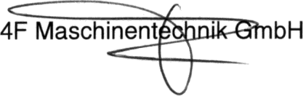Rehden, 22.09.2008